Консультация для родителей

«Научим детей любить природу»

Не будет преувеличением сказать, что человек - гениальное творение природы. Она нас кормит, поит, одевает, дает уют и комфорт. Но пользуясь всеми этими благами человек не только не заботиться о природе, но и нещадно губит её. Нам необходимо научиться смотреть на природу не с точки зрения потребителя, а с точки зрения благодарного партнера и понять, что состояние нашей природы зависит от каждой мелочи, от каждого нашего шага. Если люди в ближайшем будущем не научатся бережно относиться к природе, они погубят себя. А для того, чтобы это не случилось, надо воспитывать экологическую культуру и ответственность с самого раннего возраста.
Именно на этапе дошкольного детства ребенок получает эмоциональные впечатления о природе, накапливает представления о разных формах жизни, то есть у него формируются первоосновы экологического мышления, сознания, закладываются начальные элементы экологической культуры. Мы обязаны научить детей любить и уважать природу, защищать её, но прежде мы сами должны научиться любить её. Чтобы научиться любить и беречь свой дом, надо узнать его.
Обращайте внимание детей на красоту природы в разное время года, в любую погоду. Зимой рассмотрите веточки деревьев, покрытые инеем, предложите подсыпать снег к корням, чтобы они не замерзли. Покормите птиц, объяснив ребенку, что без нашей помощи им тяжело пережить холодную зиму. Наблюдайте за тем, как идет снег, какой он белый и пушистый. Осенью полюбуйтесь красотой деревьев, послушайте, как шуршит листва под ногами. Весной порадуйтесь первой травке, первому листочку и распустившимся цветам. Летом можно отправиться на отдых в лес. Послушать пение птиц, полюбоваться деревьями – великанами. Собирая грибы и ягоды, расскажите, что они нужны не только нам, но и обитателям леса. Объясните ребенку правила поведения на природе: нельзя разорять гнезда и муравейники, раскапывать норы, нельзя шуметь, нельзя рвать редкие растения, нельзя ломать ветки деревьев, нельзя оставлять мусор.
Мы и природа – одна большая семья. Научите детей видеть красоту родной природы, воспитывайте бережное отношение к ней. Если ребенок будет бережно относиться ко всему, что его окружает — ваше воспитание не пройдёт даром. Они будут внимательны не только к окружающему миру, но и к вам — взрослым.

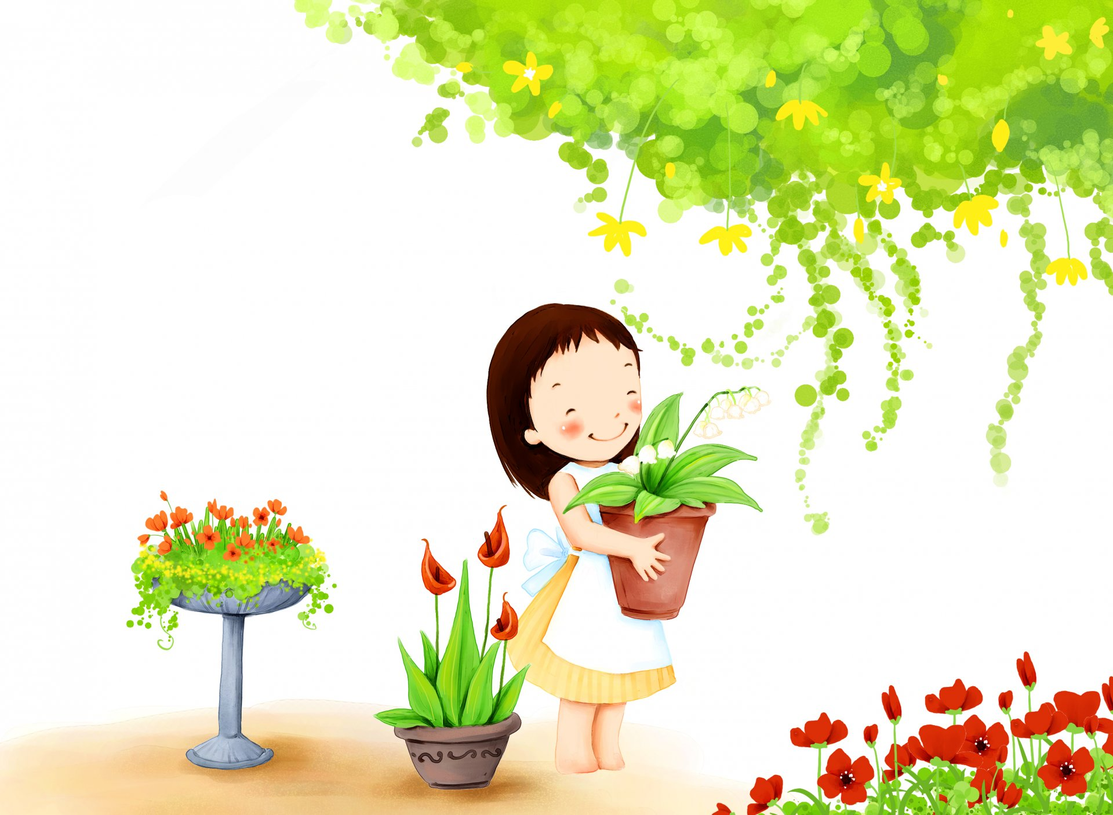
Подготовила воспитатель
Романычева Н.В.

